Лаб: Повторения с цикли – for-цикъл
Задачи за упражнение в клас и за домашно към курса "Основи на програмирането" @ СофтУни.
Тествайте решенията си тук: https://judge.softuni.bg/Contests/Compete/Index/1015#0

Числа от 1 до 100
Напишете програма, която отпечатва числата от 1 до 100, всяко на нов ред.

Примерен вход и изход
вход | изход
(няма) | 1  2  3  …  98  99  100

Насоки
- Създайте нов проект с име "Numbers1To100".
- Отидете в тялото на метода Main(String[] args) и напишете решението на задачата. Можете да си помогнете с кода от картинката по-долу:
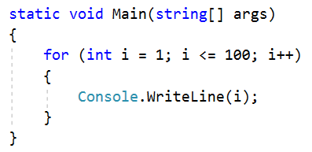

Всички латински букви
Напишете програма, която отпечатва всички букви от латинската азбука: a, b, c, …, z.

Насоки
- Направете цикъл от 'a' до 'z' и принтирайте.
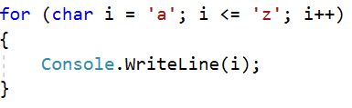

Сумиране на числа
Да се напише програма, която чете n-на брой цели числа, въведени от потребителя и ги сумира.
- От първия ред на входа се въвежда броят числа n.
- От следващите n реда се въвежда по едно цяло число.
Програмата трябва да прочете числата, да ги сумира и да отпечата сумата им.

Примерен вход и изход
вход | изход |  | вход | изход |  | вход | изход |  | вход | изход |  | вход | изход
2  10  20 | 30 |  | 3  -10  -20  -30 | -60 |  | 4  45  -20  7  11 | 43 |  | 1  999 | 999 |  | 0 | 0

Насоки
- Първо въведете едно число n (броят числа, които предстои да бъдат въведени).
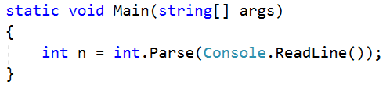
- Създайте променлива sum = 0 , която ще държи сумата на числата. (в началото няма още прочетени числа, и съответно сумата е равна на 0).
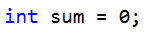
- В цикъл n пъти прочетете по едно цяло число num и го прибавете към сумата (sum = sum + num).
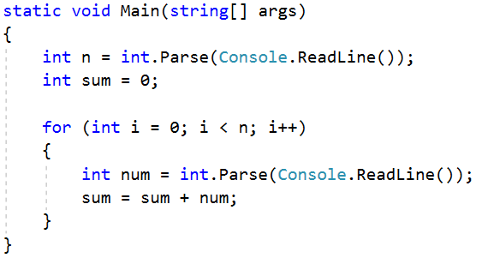
- Накрая отпечатайте получената сума.
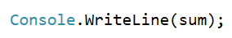

Най-голямо число
Напишете програма, която чете n-на брой цели числа (n > 0), въведени от потребителя, и намира най-голямото измежду тях. Първо се въвежда броят числа n, а след това самите n числа, по едно на ред.

Примерен вход и изход
вход | изход |  | вход | изход |  | вход | изход |  | вход | изход |  | вход | изход
2  100  99 | 100 |  | 3  -10  20  -30 | 20 |  | 4  45  -20  7  99 | 99 |  | 1  999 | 999 |  | 2  -1  -2 | -1

Насоки
- Първо въведете едно число n (броят числа, които предстои да бъдат въведени).

- Създайте променлива max като за стойност сложете минималната стойност на int като използвате int.MinValue
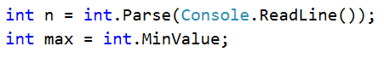
Повече информация за обхвата на типовете данни можете да прочетете тук
- Направете цикъл до n и на всеки ред число num.
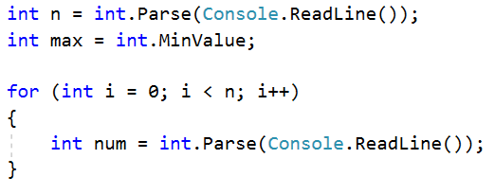
- Направете проверка дали числото num е по-голямо от max и ако е, приравнете стойността на max до num
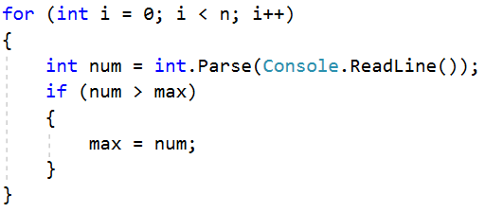
- Накрая отпечатайте най-голямото число
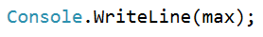

Най-малко число
Напишете програма, която чете n-на брой цели числа (n > 0), въведени от потребителя и намира най-малкото измежду тях. Първо се въвежда броят числа n, а след това самите n числа, по едно на ред.

Примерен вход и изход
вход | изход |  | вход | изход |  | вход | изход |  | вход | изход |  | вход | изход
2  100  99 | 99 |  | 3  -10  20  -30 | -30 |  | 4  45  -20  7  99 | -20 |  | 1  999 | 999 |  | 2  -1  -2 | -2

Насоки
- Задачата е аналогична на предходната.
- Използвайте за първоначална стойност на min = int.MaxValue() – най-голямата стойност на типа int

Лява и дясна сума
Да се напише програма, която чете 2*n-на брой цели числа, подадени от потребителя, и проверява дали сумата на първите n числа (лява сума) е равна на сумата на вторите n числа (дясна сума). При равенство печата "Yes" + сумата; иначе печата "No" + разликата. Разликата се изчислява като положително число (по абсолютна стойност).

Примерен вход и изход
вход | изход | коментар |  | вход | изход | коментар
2  10  90  60  40 | Yes, sum = 100 | 10+90 = 60+40 = 100 |  | 2  90  9  50  50 | No, diff = 1 | 90+9 ≠ 50+50  Difference = |99-100| = 1

Насоки
- Въведете n.

- Създайте променливи за сумата на лявата и дясната половина.
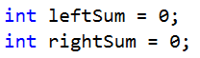
- Направете цикъл за лявата половина като прочитате число num на всеки ред и го сумирайте към leftSum.
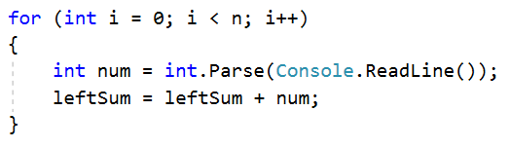
- Аналогично направете същото и за дясната половина.
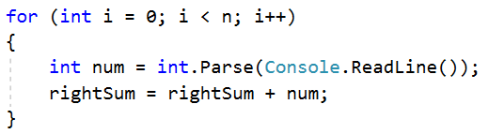
- Изчислете разликата между сумите по абсолютна стойност: Math.Abs(leftSum - rightSum) и проверете ако разликата е 0, отпечатайте "Yes" + сумата; иначе отпечатайте "No" + разликата.
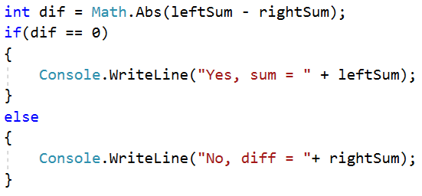

Четна / нечетна сума
Да се напише програма, която чете n-на брой цели числа, подадени от потребителя, и проверява дали сумата от числата на четни позиции е равна на сумата на числата на нечетни позиции. При равенство да се отпечата "Yes" + сумата; иначе да се отпечата "No" + разликата. Разликата се изчислява по абсолютна стойност.

Примерен вход и изход
вход | изход | коментар |  | вход | изход | коментар |  | вход | изход | коментар
4  10  50  60  20 | Yes  Sum = 70 | 10+60 = 50+20 = 70 |  | 4  3  5  1  -2 | No  Diff = 1 | 3+1 ≠ 5-2  Diff =  |4-3| = 1 |  | 3  5  8  1 | No  Diff = 2 | 5+1 ≠ 8  Diff =  |6-8| = 2

Насоки
- Въведете n и направете цикъл от 1 до n включително като на всеки ред четете число num.
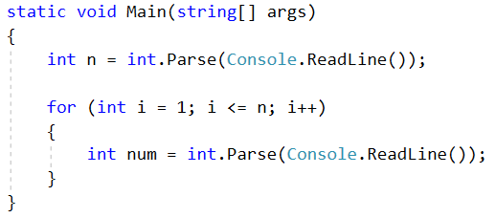
- Създайте две променливи, които ще съдържат сумата на четните и нечетните позиции.
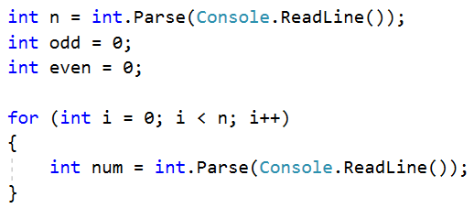
- Проверете числото дали е на четна или нечетна позиция и увеличете съответната сума, като имате в предвид , че променливата i отговаря на позицията.
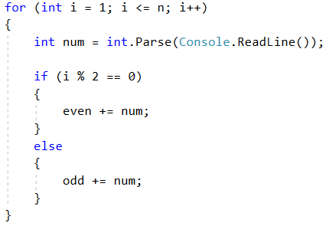
- Изчислете разликата между сумите по абсолютна стойност: Math.Abs(even - odd) и проверете ако разликата е 0, отпечатайте "Yes" + сумата; иначе отпечатайте "No" + разликата.
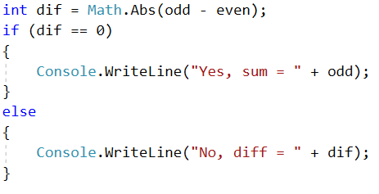

Сумиране на гласните букви
Да се напише програма, която чете текст (стринг), въведен от потребителя, и изчислява и отпечатва сумата от стойностите на гласните букви според таблицата по-долу:
буква | a | e | i | o | u
стойност | 1 | 2 | 3 | 4 | 5

Примерен вход и изход
вход | изход | коментар
hello | 6 | e + o = 2 + 4 = 6
hi | 3 | i = 3
bamboo | 9 | a + o + o = 1 + 4 + 4 = 9
beer | 4 | e + e = 2 + 2 = 4

Насоки
- Прочетете входнните данни и ги запазете в променлива word. Създайте променлива за сумата на буквите.
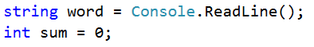
- Направете for цикъл от 0 до word.Length (дължината на текста).
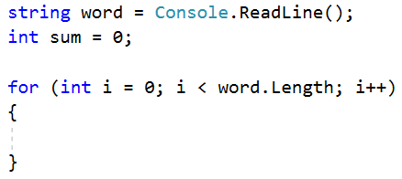
- Проверете всяка буква word[i] дали е гласна и съответно добавете към сумата стойността й:
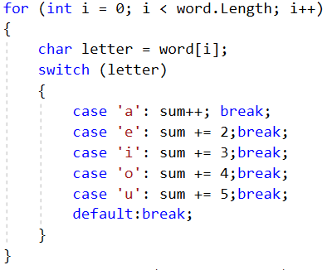
Примерна изпитна задача

Умната Лили
Лили вече е на N години. За всеки свой рожден ден тя получава подарък. За нечетните рождени дни (1, 3, 5...n) получава играчки, а за всеки четен (2, 4, 6...n) получава пари. За втория рожден ден получава 10.00 лв, като сумата се увеличава с 10.00 лв, за всеки следващ четен рожден ден (2 -> 10, 4 -> 20, 6 -> 30...и т.н.). През годините Лили тайно е спестявала парите. Братът на Лили, в годините, които тя получава пари, взима по 1.00 лев от тях. Лили продала играчките получени през годините, всяка за P лева и добавила сумата към спестените пари. С парите искала да си купи пералня за X лева. Напишете програма, която да пресмята, колко пари е събрала и дали ѝ стигат да си купи пералня.

Вход
Програмата прочита 3 числа, въведени от потребителя, на отделни редове:
- Възрастта на Лили - цяло число в интервала [1...77]
- Цената на пералнята - число в интервала [1.00...10 000.00]
- Единична цена на играчка - цяло число в интервала [0...40]

Изход
Да се отпечата на конзолата един ред:
- Ако парите на Лили са достатъчни:
  - “Yes! {N}” - където N е остатъка пари след покупката
- Ако парите не са достатъчни:
  - “No! {М}“ - където M е сумата, която не достига
- Числата N и M трябва да за форматирани до вторият знак след десетичната запетая.

Примерен вход и изход
вход | изход | Коментари
10  170.00  6 | Yes! 5.00 | Първи рожден ден получава играчка; 2ри -> 10лв; 3ти -> играчка;  4ти -> 10 + 10 = 20лв; 5ти -> играчка; 6ти -> 20 + 10 = 30лв; 7ми -> играчка;  8ми -> 30 + 10 = 40лв; 9ти -> играчка; 10ти -> 40 + 10 = 50лв.  Спестила е -> 10 + 20 + 30 + 40 + 50 = 150лв. Продала е 5 играчки по 6 лв = 30лв.  Брат ѝ взел 5 пъти по 1 лев = 5лв. Остават -> 150 + 30 – 5 = 175лв.  175 >= 170 (цената на пералнята) успяла е да я купи и са и останали 175-170 = 5 лв.
21  1570.98  3 | No! 997.98 | Спестила е 550лв. Продала е 11 играчки по 3 лв = 33лв. Брат ѝ взимал 10 години по 1 лев = 10лв. Останали 550 + 33 – 10 = 573лв  573 < 1570.98 – не е успяла да купи пералня. Не ѝ достигат 1570.98–573 = 997.98лв

Насоки
- Прочетете входните данни - възрастта на Лили, цената на пералнята и цената на една играчка:
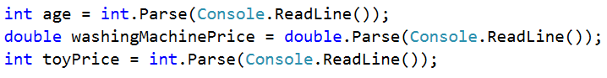
- Създайте променливи, които ще пазят броя години, в които Лили получава пари и играчки.
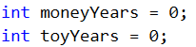
- Във for цикъл според от 1 до годините на Лили, добавяйте към броя на годините в, който получава пари или към годините на получените играчки.
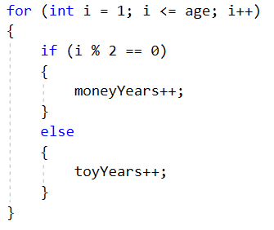
- Създайте променлива money, която ще пази парите на Лили. Във for цикъл от 1 до броя на годините, в които Лили получава пари, увеличавайте money с 10 * за всяка година.
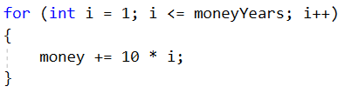
- Към money, добавете произведението на броя на годините играчки * цената на играчките, като извадите броя на годините получени пари.
- Създайте променлива, която ще има за стойност, абсолютната стойност на разликата от цената на пералнята и парите, с който разполага Лили.
- Проверете дали парите, с които разполага Лили са достатъчни, да купи пералнята машина и съответно принтирайте "Yes!" + diff. Ако парите не са достатъчни, принтирайте "No!" + diff.
